DANILO S ABREU RA: 614106799

DESENVOLVIMENTO QUALIDADE

Trabalho de conclusão do curso de PÓS-GRADUAÇÃO LATO SENSU em Engenharia de Software, da Universidade Nove de Julho, sob a orientação do Professor MS. Marcos Ribeiro.

UNIVERSIDADE NOVE DE JULHO
SÃO PAULO - 2015

- QUALIDADE

  - Conceito

Qualidade é um conceito subjetivo e está relacionado às percepções de cada indivíduo sob os diversos fatores como: cultura, crenças, valores, posição social e entre outros. Em termos de produtos e serviços qualidade se relaciona diretamente com as exigências, expectativas e necessidades dos clientes, como por exemplo: valor agregado, relação custo-benefício, durabilidade e acessibilidade.

Seguindo nesta direção temos algumas definições importantes já conhecidas e estudadas. "Qualidade é a habilidade de um conjunto de características inerentes a um produto, componente de produto ou processo atenderem aos requisitos dos clientes" (SEI 2006). Já para a norma ISO 8402 (ABNT, 1994), “Qualidade é a totalidade das características de uma entidade, que lhe confere a capacidade de satisfazer às necessidades explícitas e implícitas dos stakeholders”.
Podemos observar que qualidade está diretamente vinculada com as expectativas e necessidades do cliente. Segundo Philip Crosby (CROSBY, 1979) qualidade é estabelecer conformidade com os requisitos. Para a norma ISO9000 estabelece também que a “qualidade é o grau no qual um conjunto de características inerentes satisfaz a requisitos” (ISO9000: 2005).

Desta forma, assim como para outros setores, qualidade é fator crítico de sucesso para a indústria de software (MR-MPS-SW:2012, 2012), tendo em vista o acelerado avanço tecnológico rápido e inovador e também cada vez mais presente no cotidiano dos indivíduos.

  - Qualidade de Software

A Qualidade de Software é também algo complexo, no entanto, alguns modelos ou conjunto de atributos podem classificar a qualidade. McCall (MACCALL, 1977) propõe uma categorizarão dos fatores da qualidade de software, com ênfase em três aspectos importantes: Características manutenção, operação, e sua capacidade de adaptabilidade.
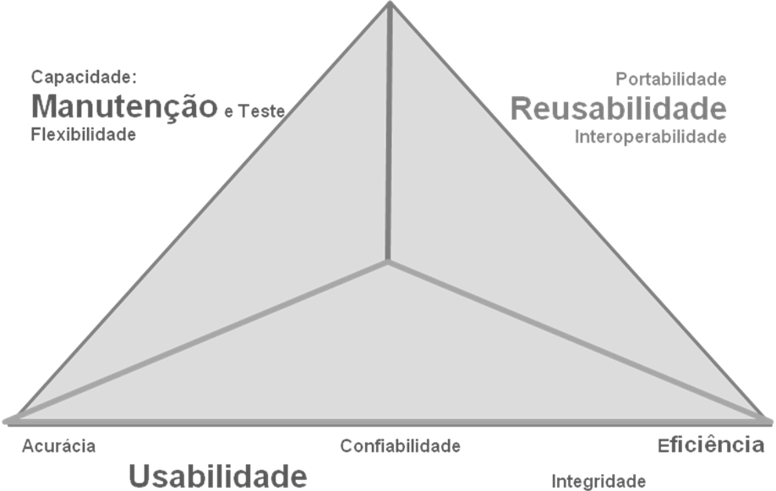
Figura 1. Modelo McCall (1977)

Boehm acrescentou algumas características com o modelo de McCall com ênfase na capacidade de manutenção do produto de software (BOTELLA, 2004). Além disso, o modelo inclui considerações envolvidas na avaliação de um software produto no que diz respeito à utilidade do programa. O modelo proposto por Boehm é similar ao modelo de McCall e que representa uma hierárquica estrutura de características, cada um dos quais contribui para a qualidade total. A noção de Boehm inclui as necessidades dos usuários, assim como McCall, no entanto, o modelo de Boehm contém apenas um diagrama, sem qualquer sugestão de como medir as características de qualidade (BEHKAMAL, 2008).

<<<

Figura 2. Adaptação Gerência de Riscos de Software, Boehm (1991)
INSERIR FIGURA - Boehm Model
>>>
Outro modelo também muito conhecido foi o FURPS (WATSON, 2006) proposto por Robert Grady e HewlettPackard Co., que decompõe características em duas categorias diferentes de requisitos:
Os requisitos funcionais: Definido pela entrada e saída esperada.
Os requisitos não funcionais: Usabilidade, confiabilidade, desempenho e capacidade de suporte.

Uma desvantagem do modelo FURPS é que ele não leva em conta a portabilidade do produto de software (BEHKAMAL, 2008).

Muitos outros modelos surgiram, contudo, havia a necessidade de um modelo padrão, e com isso deu-se início a ISO/IEC JTC1 que buscou desenvolver consensos necessários e incentivar a normalização a nível mundial sobre os modelos de qualidade de software. As primeiras considerações foram feitas em 1978, e dando início em 1985 a ISO/IEC 9126. A ISO/IEC 9126 é parte da familia ISO 9000, que é o padrão mais importante para a garantia da qualidade, no entanto, foi revisada em 2011 pela norma ISO/IEC 25010:2011 (ISO/IEC 25010, 2011), também conhecida como SQuaRE (Software product Quality Requirements and Evaluation).
A norma ISO/IEC 25010, propõe um conjunto de atributos de qualidade, distribuídos em 8 (oito) conjuntos principais, com cada uma deles divididos em subcaracterísticas descritas pela norma. A nova norma tem oito conjuntos de características de qualidade do produto, em contraste com a ISO 9126 com seis, e 31 subcaracterísticas.

- Funcionalidade: A capacidade de um software prover funcionalidades que satisfaçam o usuário em suas necessidades declaradas e implícitas, dentro de um determinado contexto de uso.

- Confiabilidade: O produto se mantém no nível de desempenho nas condições estabelecidas.

- Operabilidade: Observa a adequação, fácil utilização, não exposição de erros ao usuário, cuidado com a estética da interface com o usuário e acessibilidade,

- Segurança: Preocupação com confidencialidade, integridade, responsabilidade e autenticidade.

- Compatibilidade: coexistência e interoperabilidade.

- Eficiência: O tempo de execução e os recursos envolvidos são compatíveis com o nível de desempenho do software.

- Capacidade de manutenção: A capacidade (ou facilidade) do produto de software ser modificado, incluindo tanto as melhorias ou extensões de funcionalidade quanto às correções de defeitos, falhas ou erros.

- Portabilidade: A capacidade de o sistema ser transferido de um ambiente para outro.

<<<
INSERIR FIGURA - ISO/IEC 25010
>>>

Podemos observar que temos a partir da ISO/IEC 15020 um conjunto bem amadurecido e suficientemente capaz que cobrir os diversos modelos já propostos de forma integrada.

Ainda assim podemos dizer que existem duas visões de qualidade de software, uma dos clientes e outra dos que desenvolvem o software, mas ambas concordam que o software não pode ter defeitos. O cliente avalia o software sem conhecer seus aspectos internos, está apenas interessado na facilidade do uso, no desempenho, na confiabilidade dos resultados obtidos e também no preço do software. Os que desenvolvem o software avaliam aspectos internos como taxa de defeitos, confiabilidade, facilidade de manutenção e também aspectos de conformidade em relação aos requisitos dos clientes (ISO, 1991), (CAROSIA, 2003). Para PRESSMAN (PRESSMAN, 1995) essas duas visões podem ser exemplificadas como:
1. Fatores que podem ser medidos diretamente (por exemplo, erros/KLOC/unidade de tempo)
2. Fatores que podem ser medidos apenas indiretamente (por exemplo, usabilidade ou capacidade de manutenção).

  - Qualidade do processo

Antes de discutir sobre qualidade do processo, devemos definir o que é entendido como processo. Processo são um conjunto de passos ordenados, constituídos por atividades, métodos, práticas e transformações, usado para atingir uma meta. Esta meta geralmente está associada a um ou mais resultados concretos finais, que são os produtos da execução do processo (PÁDUA, 2003).

Um processo de software é um conjunto de ferramentas, métodos e práticas usadas para produzir software. O processo de software é representado por um conjunto sequencial de atividades, objetivos, transformações e eventos que integram estratégias para cumprimento da evolução de software (PRESSMAN, 1995). A norma ISO 9000, define processo como um conjunto de atividades inter-relacionadas ou interativas que transformam entradas em saídas.

Como a qualidade do produto pode ser vista como uma consequência da qualidade do processo, os certificados mais valiosos são aqueles que certificam o processo de produção de um produto e não os que certificam simplesmente o produto. Os estudos sobre qualidade, mais recentemente, são voltados para o melhoramento do processo de software, pois ao garantir a qualidade do processo, já se está dando um grande passo para garantir também a qualidade do produto (CAROSIA, 2003).

Um processo de qualidade, de maneira geral, é ter um processo documentado, estabelecidos a partir de modelos amadurecidos, e que buscam a melhoria contínua. Os principais modelos da atualidade são o Capability Maturity Model (CMM) e a norma ISO/IEC 15504-5. No cenário nacional, o Modelo de Referência MPS que faz parte do MPS.BR (Melhoria de Processo do Software Brasileiro).
REFERÊNCIAS

BEHKAMAL, Behshid., Mohsen Kahani, Mohammad Kazem Akbari. Customizing ISO 9126 quality model for evaluation of B2B applications. Copyright 2008 Elsevier B.V. September 2008.

BOTELLA P., X. Burgues, J.P. Carvallo, X. Franch, C. Quer, Using Quality Models for Assessing COTS Selection, in: Proceeding of MPEC’04 and ICSE’04, 2004.

CAROSIA, J. S. Levantamento da qualidade do processo de software com foco em pequenas organizações / J. S. Carosia. – São José dos Campos: INPE, 2003.

ISO/IEC 25010. Systems and software engineering - Systems and software Quality Requirements and Evaluation (SQuaRE) - System and software quality models, 2011. Disponível em http://www.iso.org/iso/catalogue_detail.htm?csnumber=35733, acessado em 14 Março 2015.

MACCALL, J., P. Richards e G. Walters, “Factors in Software Quality”, três volumes, NTIS AD-AO49-014, 015, 055. novembro de 1977.

MEYER, B., Object-oriented Software Construction, Prentice-Hall, 1988.

MR-MPS-SW:2012. MPS.BR - Melhoria de Processo do Software Brasileiro. Guia Geral MPS de Software. Copyright 2012 - SOFTEX, 2012.

PÁDUA, Wilson de P.F. Engenharia de Software: fundamentos, métodos e padrões, 2003

WATSON, Mike. Managing Smaller Projects: A Practical Approach. Multi-Media Publications Inc., 2006.

